**ОСТОРОЖНО, ГОРКА!**

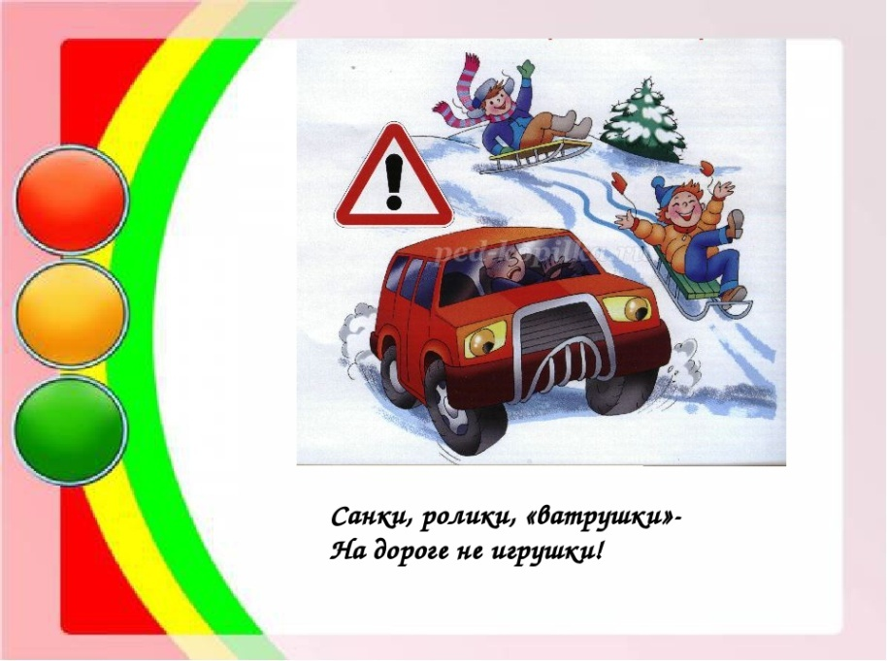

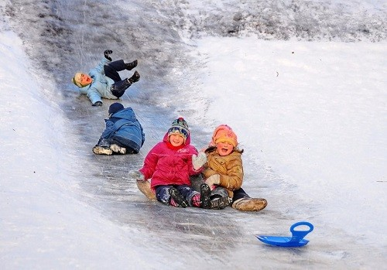

Для того чтобы отдых был не только приятным, но и безопасным, стоит внимательно относиться к выбору горки   и  средствам для катания

Вот нескольким важным правилам поведения на горке:

- Катайтесь на специально оборудованных местах.

Это главное правило, несоблюдение которого чаще всего приводит к печальным последствиям.

- Помните об опасности при скатывании с наледей и горок вблизи проезжей части и движущегося транспорта.

**Соблюдайте эти правила, и пусть зима пройдёт весело, с пользой и БЕЗОПАСНО!**